**Relación de ejercicios de Flutter**

**Actividad resumen del tema 1:**

Para esta actividad habrá que personalizar el drawer para hacerlo lo más completo posible y cada programa tendrá que estar en el fichero y carpeta correspondiente.

Realiza una aplicación en la que se disponga un drawer en el que se pueda acceder a las siguientes pantallas:

1. Tu nombre y apellidos con una fuente de google fonts y dirección del repositorio del alumno (con otro tipo de letra)
2. 3 fotos en miniatura dispuestas en fila
3. 3 fotos en miniatura dispuestas en columnas
4. Mostrar 5 iconos
5. Genera la apk correspondiente

—------------------------------------------------------------------------------------------------------------------------

A partir de aquí son las actividades antiguas, NO HAY QUE HACERLAS

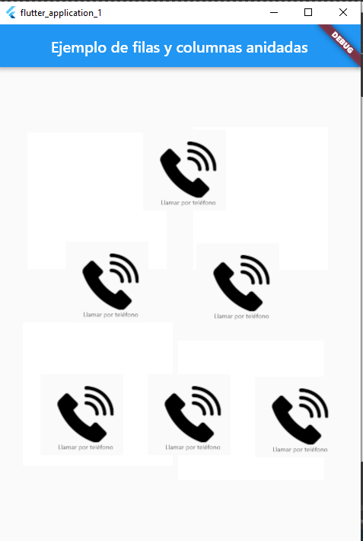

1º Realizar una disposición en pantalla como se muestra en pantalla, la idea es que tenga tres filas con los elementos que se muestran.

Para realizarla, hay que hacer uso de los widgets **Row** y **Column**. También es necesario ser capaz de disponer los elementos en pantalla utilizando mainAxisAlignment y crossAxisAlignment.

Debajo de cada imagen (que deben de ser imágenes distintas), tiene que haber un texto que identifique a la imagen o icono.

2º Realiza al menos tres párrafos de texto en los que incluyamos en cada uno una fuente de letra distinta a las normales del sistema y con distintos estilos, además debe de ser los suficientemente largo para que desborde el tamaño de nuestro campo de texto y manejar este desbordamiento.

3º Crea un contenedor y personaliza su diseño a tu gusto, incluyendo una imagen y un texto debajo de esa imagen

4º **Respecto al código siguiente,** realiza las modificaciones al código facilitado para que también podamos pasarle el padding y la alineación que deseemos a cada Container. Realiza las modificaciones tanto en la llamada a la clase como en la propia clase para poder pasarle este parámetro.

El fichero **main.dart**:

**import 'package:flutter/material.dart'**;

**import 'Contenedor.dart'**;

**void** main() => runApp(MyApp());

**class** MyApp **extends** StatelessWidget {

@override

Widget build(BuildContext context) {

**return** MaterialApp(

title: **'ejemplo de iconos'**,

home: Scaffold(

appBar: AppBar(

title: Center(

child: Text(**'Ejemplo de Container'**),

),

),

body:

Row(

children: <Widget>[

Contenedor(Colors.cyan, 120.0, 120.0, **'azul'**),

Contenedor(Colors.pink, 100.0, 100.0, **'rosa'**),

Contenedor(Colors.green, 110.0, 110.0, **'verde'**),

]

)

)

);

}

}

y la clase **Contenedor.dart** es:

**import 'package:flutter/material.dart'**;

**class** Contenedor **extends** StatelessWidget {

**final** color;

**final** alto;

**final** ancho;

**final** texto;

Contenedor( **this**.color, **this**.alto, **this**.ancho, **this**.texto );

@override

Widget build(BuildContext context) {

**return** Container(

color: **this**.color,

width: **this**.ancho,

height: **this**.alto,

child: Center(

child: Text( **this**.texto),

),

);

}

}

5º Busca cómo utilizar el método transform para hacer una animación de los contenedores.

6º Accede a la página:

<https://medium.com/flutter-espa%C3%B1a/desaf%C3%ADos-con-flutter-container-38842d23e2b7>

Realiza por tí mismo los retos que se proponen.

14/10:

**7º** Realizar un drawer personalizado, poniendo una imagen que te interese, un nombre adecuado y personalizando los elementos de menú con nombres distintos a los que vienen en el ejemplo y poniendo al menos 5 elementos en el menú.

8º Al ejercicio que hemos creado en clase donde hemos realizado nosotros el contador de clics (el mismo ejemplo que crea cuando creamos un proyecto nuevo de flutter), añadir el botón de decrementar el contador y añadir otro que haga una puesta a cero del contador.

21/11:

A partir de aquí, los ejercicios estarán en un solo proyecto en el que se incluirá un drawer con un enlace a cada uno de los ejercicios que se vayan mandando:

9º Hacer un muestrario con los botones, punto 5.4 que hemos expuesto en los apuntes u otros del enlace <https://flutter.dev/docs/development/ui/widgets/material#Buttons>. Para ello tenemos que realizar un gridview de dos columnas donde se muestren cada uno de ellos. Poner 6 botones por lo menos.

12/12:

10º En el ejercicio resuelto en el punto 5.6 (páginas 27-32) realiza:

* una mejora en el aspecto
* inserta un color nuevo a las posibilidades de los colores que se presentan en pantalla
* modifica el tiempo en el que varíen los colores y, cada vez que consiga cinco puntos se incremente la velocidad y cuando disminuya la puntuación, también disminuya la velocidad.
* Cada vez que se produzca un acierto haz alguna animación
* Este programa tiene un error: cuando coincide el color del container y el nombre del color, cada pulsación te lo va a contar como acierto, pudiendo sumar más de un punto cada vez que se pulsa aunque solo haya habido una coincidencia. Busca una solución a este error.

16/1

11. Realiza un formulario que permita introducir un nombre y la edad y validar los datos que sean correctos. Sí hay que guardar los datos y realiza un diseño adecuado probando distintos elementos explicados en este apartado.

12. En un formulario hay un número que tenemos que averiguar desde el 1 hasta el 100. El formulario se validará cuando acertemos el valor. Para ello, hay que poner el teclado numérico y dar mensajes adecuados si el número introducido es menor o mayor al que hay que descubrir.

Utilizad otros elementos que no hayáis utilizado en el ejercicio anterior.

No enviados:

10º En relación con el punto 5.5 Gestures. Insertar una imagen y realizarle algún tipo de animación distinta a la del ejemplo del tema cuando se le hace un tap y otra cuando se le hace doble tap.